SL.651-2014《水文监测数据通信规约》
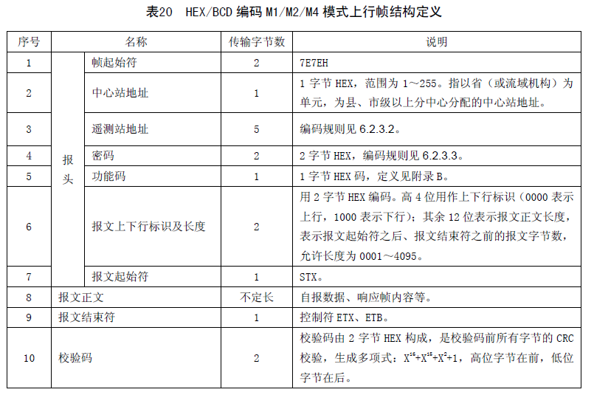
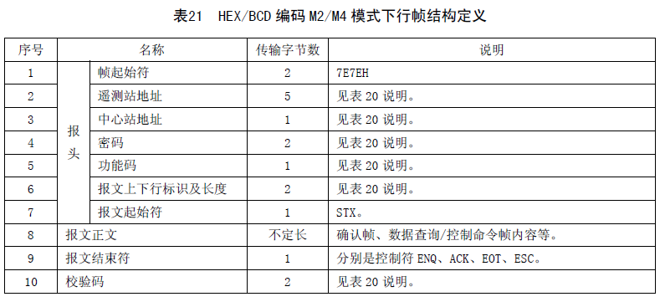

每1分钟发链路维持报，链路维持报里的遥测站地址作为ID
- 链路维持报
功能码2F 链路维持报
上行
7E7E 02 0012345678 000A 2F 0008 02 000C 141205094357 03 FB2D
数据域
链路维持

2.功能码32 遥测站定时报
上行
7E7E 02 0012345678 04D2 32 002B 02 0012 141205110002
F1F1 0012345678 48 F0F0 1412051100 2019000100
2619000100 392300014420 38121220 039FE1
下行
7E7E 0012345678 02 04D2 32 8008 02 0012 141205110002 1BBD6C
数据域
当前降水量：10mm，降水量累计值：10mm，瞬时河道水位：14.42m，电源电压：12.2V
示例2
上行：
7E 7E 00 00 00 00 00 22 00 00 32 00 2B 02 00 01 19 03 05 15 00 35 F1 F1 00 00 00 00 22 48 F0 F0 19 03 05 15 00 22 19 00 00 50 1A 19 00 00 50 20 19 00 00 50 26 19 00 00 50 03 8A 15
【遥测站定时报】：【流水号】：1，【发报时间】：2019-03-05 15:00:35，【测站编码】：0000000022，【测站类型】：河道，【观测时间】：2019-03-05 15:00:00，【5分钟时段降水量】：5毫米，【1小时时段降水量】：5毫米，【当前降水量】：5毫米，【降水量累计值】：5毫米
下行：
7E 7E 00 00 00 00 22 00 00 00 32 80 08 02 00 01 19 03 05 14 16 06 04 FB E9

3.功能码33 遥测站加报报
上行
7E7E 02 0012345678 04D2 33 0025 02 0008 141205105002 F1F1 0012345678 48
F0F0 1412051050 2019000100 2619000100 38121220 0317B4
下行
7E 7E 0012345678 02 04D2 33 8008 02 0008 1412051050021BA2EE
数据域
当前降水量：10mm，降水量累计值：10mm，电源电压：12.2V
示例2：
上行：
7E 7E 00 00 00 00 00 22 00 00 33 00 2B 02 00 01 19 03 05 14 50 31 F1 F1 00 00 00 00 22 48 F0 F0 19 03 05 14 50 22 19 00 00 40 1A 19 00 00 40 20 19 00 00 40 26 19 00 00 40 03 E8 48
【遥测站加报报】：【流水号】：1，【发报时间】：2019-03-05 14:50:31，【测站编码】：0000000022，【测站类型】：河道，【观测时间】：2019-03-05 14:50:00，【5分钟时段降水量】：4毫米，【1小时时段降水量】：4毫米，【当前降水量】：4毫米，【降水量累计值】：4毫米
下行：
7E 7E 00 00 00 00 22 00 00 00 33 80 08 02 00 01 19 03 05 14 06 03 04 EF E9

数据标识说明：比如瞬时水位标识0x39，后面接一个字节0x23表示数据长度和小数点位数，高5位表示数据字节数（不含小数点），这里是4个字节。低3位表示小数点后位数，这里是3，表示小数点后3位。0010 0011 0x23

标识符2字节，第一个字节为规约功能码，见水文规约41-44页。第二个字节为长度标识，比如19H，前5bit为后跟的数据的字节数，3字节，后3bit表示小数点个数，1位，所以数据00 00 15（都是bcd码表示的）表示1.5。

